

CICLO DE FORMACIÓN PROFESIONAL GRADO SUPERIOR DISEÑO DE APLICACIONES WEB

**Configuración servidor WEB y FTP en IIS**

**Documentación**

**Módulo:** Desarrollo Web en Entorno Servidor

**Alumno:** Daniel Rodríguez Suárez-Bustillo

Madrid septiembre de 2022

**Imagen 1: Funcionamiento del servidor entre las dos máquinas.**

A la izquierda la máquina con IP 192.168.100.101 la cual tiene configurada el servidor ftp y a la derecha la maquina con IP 192.168.100.102, desde donde podemos ver que hace la conexión y visualizamos la página que hemos creado para la práctica.

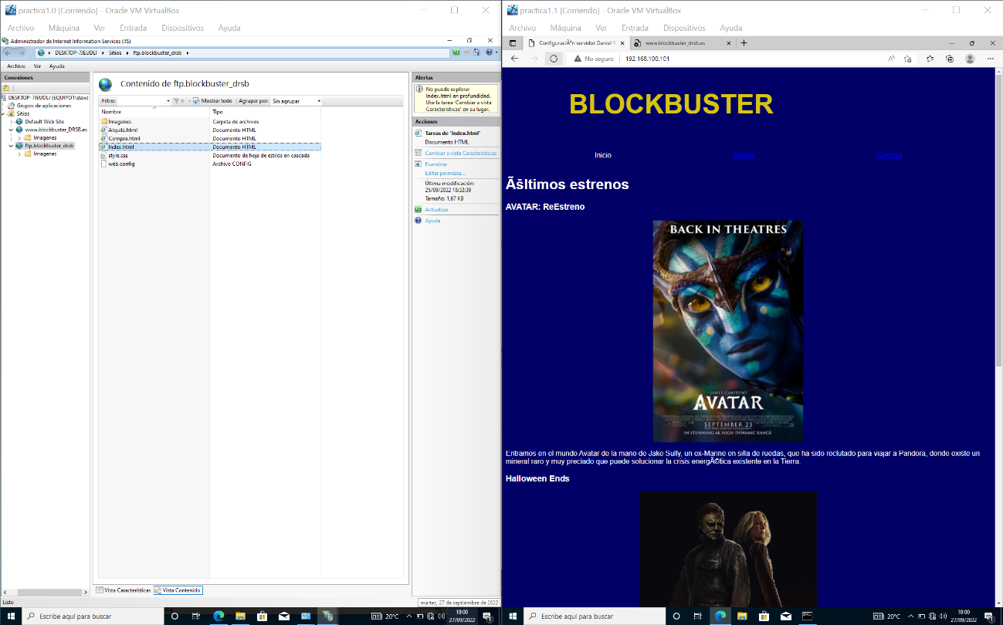

**Imagen 2: Acceso a la página mediante el nombre de la empresa escogido.**

Para poder entrar en la web con el nombre escogido, debemos modificar el archivo host en los directorios de Windows del equipo cliente. Para ello he abierto el editor de texto como administrador y desde ahí a su vez he abierto el documento host, una vez añadida la ip que queremos que le otorgue la dirección, nos dejará guardar el documento ya que si entramos al documento sin administrador nos dirá que no puede modificar el archivo.

En la captura podemos ver el archivo modificado y detrás el navegador el cual es capaz de acceder a la web usando el nombre dado.

**Imagen 3: Conexión con programa Filezilla Client.**

Con el firewall de Windows en la maquina servidor inhabilitado, hemos podido conectar las máquinas y podemos observar en el filezilla client que podemos acceder a la carpeta y a los archivos de la misma.

**Imagen 4: Acceso al documento y modificación**

**Imagen 5 y 6: Creación de un documento desde cliente reflejado en servidor.**

En la imagen 5 podemos ver que nos deja crear un nuevo documento al cual hemos dado un nombre concreto.

En la imagen 6, después de Aceptar la creación del documento, este se crea en el servidor, lo que documenta el funcionamiento correcto del programa y su conexión.

**Imagen 7: Ping desde equipo con SO Linux.**

No se ha podido realizar este apartado por la imposibilidad de realizar el Ping entre el SO Linux y el SO Windows.

Aclaraciones de la imagen 7, a parte de la dirección de red es necesario también establecer la mascara de red con los parámetros 255.255.255.0.

Cuando se realizan estos cambios es necesario reiniciar la máquina para que se vean reflejados. En teoría, después de cambiar los ajustes de red es posible la conexión ping con el servidor y el acceso a la web, por motivos desconocidos no he sido capaz de realizar este apartado de la práctica.

